КИРОВСКОЕ ОБЛАСТНОЕ ГОСУДАРСТВЕННОЕ ОБЩЕОБРАЗОВАТЕЛЬНОЕ АВТОНОМНОЕ УЧРЕЖДЕНИЕ «ГИМНАЗИЯ №1 Г. КИРОВО-ЧЕПЕЦКА»

(КОГОАУ «ГИМНАЗИЯ № 1Г. КИРОВО-ЧЕПЕЦКА»)

ИССЛЕДОВАТЕЛЬСКАЯ РАБОТА

ВЕШЕНКА – ГРИБ, РАСТУЩИЙ В ВОЗДУХЕ

Руководитель ИР, учитель начальных классов | ____________________  (подпись) | Л.И. Колесникова
Исполнитель, ученица 5 А класса | ____________________  (подпись) | А.А. Шиляева

Кирово-Чепецк 2020
СОДЕРЖАНИЕ

Введение………………………………………………..................………………………...…....3
1 Вешенка – гриб, растущий в воздухе………………………………………………………....4
1.1 Определение, описание, цикл развития вешенки.……………………………….………....4
1.2 Места распространения и разновидности вешенок…………..…………………………….4
1.3 Положительные и отрицательные свойства вешенки………………………………...........5
1.4 Культивирование вешенок в мире…………………………......…………………………....6
2 Анкетирование одноклассников и проведение эксперимента по выращиванию вешенки в домашних условиях…………………………………...................................................................7
2.1 Анкетирование одноклассников на предмет знаний о вешенке….………………..……....7
2.2 Эксперимент по выращиванию вешенки в домашних условиях…………………...……...8
Заключение………………………………………………………………….……………………9
Список использованных источников……………………………………………………….....10
Приложение…………………………………………………………………………………......11

ВВЕДЕНИЕ
Царство грибов – это загадочный, красивый и завораживающий мир. Смотришь страницы интернета, книг, журналов и не перестаёшь удивляться этому сказочному царству грибов. Однажды с мамой в рекламе интернета мы увидели необычные коробочки из которых росли грибы-вешенки. Мы задались вопросами: «Как так? Как грибы могут расти из коробки? Разве такое бывает?».
Актуальность: выращивание в домашних условиях экологически чистых, богатых витаминами и полезными для организма веществами грибов круглый год.
Цель исследования: изучить принцип выращивание грибов вешенка в домашних условиях, вырастить их самой, сравнить рост грибов на разном субстрате и при меняющихся внешних условиях.
Задачи:
- изучить информацию о вешенке в разных источниках литературы;
- выяснить положительные и отрицательные свойства вешенки;
- провести анкетирование среди одноклассников, обработать информацию и сделать соответствующие выводы;
- изучить принцип выращивания вешенок, провести эксперимент по выращиванию вешенки в домашних условиях;
- сравнить выращенные вешенки при разных внешних условиях выращивания;
- сделать сравнительный анализ расходов на выращивание вешенки в домашних условиях с расходами при покупке в магазине;
- обобщить результаты эксперимента.
Гипотезы:
- вешенки на субстрате - шелуха подсолнечника, растут быстрее, чем на субстрате – сено;
- термическая обработка субстрата не влияет на рост вешенок;
- дневной свет влияет на рост вешенок;
- опрыскивание отваром из пшеницы ускоряет рост вешенок.
Объект моего исследования: вешенки обыкновенные.
Предмет исследования: вешенки обыкновенные, выращенные в домашних условиях.
Методы исследования: анализ литературы, планирование и проведение анкетирования с одноклассниками, эксперимент по выращиванию вешенок, наблюдение за ростом грибов, анализ полученных результатов.
Вклад работы заключается в разработке рекомендаций по выращиванию вешенок в домашних условиях, создание макета «цикл развития вешенки» из пластилина, создание фотоальбома «Вешенки глазами фотографов», создание буклета по рецептам блюд из вешенок.

1 ВЕШЕНКА-ГРИБ, РАСТУЩИЙ В ВОЗДУХЕ

В первой главе даётся определение вешенки, описывается внешний вид вешенок, места их распространения, виды, положительные и отрицательные свойства гриба и их места культивирования.
  - Определение, описание, цикл развития вешенки
Вешенка (вёшенка) - это съедобный гриб рода вешенок, семейства вешенковых [1].
В западной Европе и США эти грибы называют oyster mushooms, так как они напоминают открытую устрицу, а японцы знают их как плоский гриб [2].
Русское название «вешенки», «по всей видимости, возникло из-за особенностей их произрастания» [2]. Они покрывают стволы деревьев, словно подвешенные в воздухе.
Вешенки относятся к грибам, у которых плодовое тело состоит из шляпки, плавно переходящей в ножку. Шляпка сплошная, слегка утончающаяся к краям. Её форма округлая или овально-вытянутая, напоминающая раковину. Диаметр шляпки колеблется от 5 до 17 сантиметров, хотя попадаются грибы, у которых размеры шляпки достигают 30 сантиметров. У молодых вешенок гладкая глянцевая поверхность шляпки слегка выпуклая, с немного подвернутыми внутрь краями. Однако по мере старения они разворачиваются, а сама шляпка становится плоской [2].
Ножка короткая (иногда почти незаметная), плотная, сплошная, суженная к основанию, часто изогнутая. Её длина, в зависимости от вида, от 0,8 до 5 сантиметров толщиной (Рисунок А.1) [1].
Грибница (мицелий) вешенки - тонкие белые ветвящиеся нити, называемые гифами. Выглядит как беловато-серый паутинистый налет на субстрате (Рисунок А.2). В природе грибница развивается в основном на разлагающейся древесине и играет роль своеобразной корневой системы, обеспечивая питательными веществами и влагой плодовое тело. Длина грибницы может достигать нескольких метров, они ветвятся и переплетаются. На грибнице образуются плодовые тела (шляпка и ножка) грибов со спорами, при помощи которых происходит размножение [3].
Цикл развития вешенки включает следующие стадии: спора - грибница - плодовое тело - спора. Споры появляются сразу после формирования пластинок и выбрасываются в воздух в течение всего роста плодового тела. Цикл развития вешенки представлен на макете из пластилина (Рисунок А.3).

  - Места распространения и разновидности вешенок
Вешенка широко распространена в Европе, Северной и Южной Америке. В России встречается несколько видов вешенки. Основные из них: вешенка обыкновенная или устричная, лёгочная, рожковидная, лимонно-шляпковая, степная [4].
В природе вешенка растёт группами, реже - одиночно, на пнях, валежнике, сухостойных или живых, но ослабленных деревьях различных лиственных пород: дуб, берёза, рябина, осина, ива. Очень редко - на хвойных породах.
Встречается в лиственных и смешанных лесах, парках и садах. На древесных стволах встречается довольно высоко над землей. Часто растёт густыми пучками из 30 и более плодовых тел, срастающимся у основания, и образует «многоярусные конструкции» (Рисунок А.4) [1].
Встречается с сентября по октябрь (можно встретить и с ноября по декабрь), хорошо переносит отрицательные температуры. При благоприятных погодных условиях может появляться и в мае-июне.
В зависимости от принадлежности к виду, окраска вешенок может быть беловатой, серой, буроватой, лимонно-желтой, буро-оливковой, пепельно-фиолетовой и даже серо-лиловой с оттенками розового или оранжевого цвета.
Разделение вешенок на виды в литературе проводилось в соответствии с видовой принадлежностью деревьев, на которых развивались эти грибы, поэтому классификация довольно условна [2]. В большинстве научных источников указывается, что на сегодняшний день в роду вешенок насчитывается несколько десятков видов этих грибов, которые могут быть как съедобными, так и несъедобными, из-за своей жёсткости. Информация о наиболее известных видах вешенок приведена в приложении (Таблица А.1) [2].

  - Положительные и отрицательные свойства вешенки
Анализируя информацию о вешенках в литературных источниках, мы сталкиваемся как с положительными свойствами вешенки, так и отрицательными.
К положительным свойствам вешенки можно отнести её низкую калорийность (38-41 килокалорий), поэтому она является ценным диетическим продуктом для организма человека.
По содержанию белка вешенка превосходит овощные культуры, кроме бобовых, и близка к мясомолочным продуктам. Белки плодовых тел вешенки характеризуются высокой усвояемостью, которая в результате тепловой обработки возрастает до 70 %, что соответствует усвояемости белков ржаного хлеба [1].
Употребление вешенки в пищу приводит к снижению холестерина в крови, задерживая старение организма [6].
Польза вешенки очевидна как с кулинарной, так и с диетической точки зрения [3]. Несколько рецептов с использованием вешенки приведены в приложении (Рисунок А. 5-6).
Вешенка полезна и лечебными свойствами. На её основе производят препараты для изготовления спиртовых и водных экстрактов, применяемых для профилактики таких заболеваний как атеросклероз, гипертония, при незаживающих гнойных ранах [5].
В состав её плодового тела входит антибиотик plurotin, обладающий сильными антибактериальными и противоопухолевыми свойствами. Вешенка повышает иммунитет. Несколько лечебных рецептов настоек приведено в приложении (Таблица А. 2) [5].
Отрицательным свойством вешенки является вещество хитин, которое организм человека почти не усваивает. Чтобы разрушить структуру этого вещества, мякоть гриба мелко режут и подвергают тепловой обработке [2].
К сожалению, невозможно полностью избавиться от хитина, который входит в состав грибов, поэтому врачи не рекомендуют давать вешенки детям, не достигшим пятилетнего возраста [2].
При всех положительных характеристиках этих грибов во время их сбора и приготовления необходимо соблюдать осторожность, особенно аллергикам: споры, попадающие в организм человека при вдыхании, могут вызвать аллергическую реакцию.
Чтобы вешенки приносили пользу, их нужно принимать в пищу не более 2 раз в неделю [2].

  - Культивирование вешенок в мире
Впервые вешенку начали культивировать в Германии примерно в 1900 г., затем в 30-х годах XX века она появилась в Китае [3].
Выращивать вешенку на дисках древесины начал немецкий исследователь Фальк. В годы первой мировой войны из-за нехватки продуктов питания вешенку выращивали в Германии на пнях и на частях стволов деревьев [3].
Постепенно выяснили, что гриб хорошо растет и плодоносит на различных искусственных субстратах растительного происхождения [3].
В настоящее время вешенку выращивают в культивационных помещениях и в открытом грунте во многих странах мира. Крупные предприятия по производству данного гриба созданы в Венгрии, Голландии, Италии, Франции, Испании, Китае, Швейцарии и других странах. Налажено производство вешенки и в России [3].
Существует два способа культивирования грибов вешенка:
- экстенсивный (выращивание в естественной среде на отрезках древесины, пнях, расположенных в лесу или в саду), (Рисунок А. 7);
- интенсивный (выращивание в искусственных условиях – в мешках, коробках, на соломе, сене, шелухе подсолнечника и так далее), (Рисунок А. 8).
Недостатком первого способа является его сезонность и зависимость от погодных условий. Недостаток второго – если выращивать в больших масштабах, то необходимо наличие специально оборудованных помещений с поддержанием необходимого микроклимата [7].
В качестве материала для блоков в интенсивном способе используют солому, сухие кукурузные стебли, шелуху от семечек подсолнуха и гречки, древесную стружку лиственных пород деревьев, бумагу, сено. Субстрат для вешенки не должен содержать гниль и плесень. Мы попробуем вырастить вешенки в домашних условиях на сене и шелухе подсолнечника из грибницы производителя Талия.

2 Анкетирование одноклассников и проведение эксперимента

по выращиванию вешенки в домашних условиях
Во второй главе отражены итоги анкетирования одноклассников на предмет глубины их знаний о грибе вешенке, отражены результаты проведённого эксперимента по выращиванию вешенки в домашних условиях
  - Анкетирование одноклассников на предмет знаний о вешенке
Мы выяснили, что мои одноклассники знают о вешенке? Было проведено анкетирование среди ребят. Для этого были разработаны анкеты (Таблица Б.1). В заполнении анкет приняло участие 25 человек.
Результаты анкетирования показали:
1. 60 % одноклассников в своей жизни никогда не слышали о вешенке (Диаграмма Б.1).
2. Меньше половины ребят в классе считают, что вешенку можно вырастить самим (Диаграмма Б.2).
3. 4 % ребят в классе пробовали вешенку (Диаграмма Б.3).
4. 88% ребят считают, что вешенка обладает полезными свойствами (Диаграмма Б.4).
Таким образом, по результатам проведённого анкетирования одноклассников, был сделан вывод: данная тема заинтересовала ребят, так как больше половины ребят из класса никогда не слышали о вешенке, но готовы о ней узнать больше.

  - Эксперимент по выращиванию вешенки в домашних условиях
Для проведения эксперимента по выращиванию вешенки в домашних условиях купили набор домашней грибницы «Вешенка» (Рисунок Б.1), от производителя ООО «Талия». Содержимое коробки домашней грибницы отражено в приложении (Рисунок Б.2--3).
Перед проведением эксперимента изучили инструкцию по выращиванию грибов из коробки в домашних условиях (Рисунок Б.4).
Эксперимент проводили со 2 сентября по 8 октября, на двух видах субстрата: шелухе подсолнечника (входил в набор и дополнили новой шелухой) и сене (собрали на поле за городом).
Для подтверждения поставленных гипотез в эксперименте составляли таблицы с разбивкой на образцы с соблюдением необходимых условий при выращивании вешенки (Таблица Б.1-2).
Субстраты (шелуху подсолнечника и сено) были разложены в разные пакеты на 16 образцов. Пошаговое упаковывание пакетов субстратом, мицелием вешенки, отражено в приложении (Рисунок Б.5-9). На всех образцах, согласно таблицам разбивки, подписаны номера.
Субстрат части образцов, согласно разбивки, подвергли термической обработке. Пошаговая схема термической обработки субстратов приведена в приложении (Схема Б.1).
Для проверки гипотезы, что дневной свет помещения влияет на рост вешенок, часть образцов была прикрыта марлей, сложенной в 4 слоя (Рисунок Б.10).
Для проверки гипотезы, что опрыскивание отваром пшеницы ускоряет рост грибов, часть образцов, опрыскивалась водой, часть - отваром из зёрен пшеницы.
Все пакеты с субстратом были расставлены по коробкам и поставлены на полках у окна (Рисунок Б.11).
Наблюдения за ходом эксперимента вели ежедневно, результаты фиксировались в блокнот и на фотоаппарат. Ежедневно фиксировали температуру помещения, влажность и опрыскивали образцы. Результаты эксперимента, выводы отражены в приложении (Таблица Б.3-5). Оптимальная температура для выращивания вешенок в домашних условиях составляет: +18, +20. У нас температура составляла: 20 - 22. Влажность должна быть не менее – 80%, но в квартире это сделать сложно, и наша влажность составляла – от 49% до 59%. Несмотря на всё это нам удалось вырастить вешенки и собрать урожай, который составил – 100 грамм (Рисунок Б.12).
Из проведённого эксперимента можно сделать следующие выводы:
- вид субстрата влияет на рост грибов. То есть наша гипотеза, что на шелухе подсолнечника грибы растут быстрее, чем на сене – подтвердилась. Возможно, это связано с тем, что в шелухе от подсолнечника больше питательных веществ, чем в сене;
- термическая обработка образцов с шелухой подсолнечника не повлияла на внешний вид и рост грибов. Грибы выросли во всех образцах этого субстрата, что не скажешь о субстрате - сено. На образцах с сеном, не подверженных термической обработке, вешенки не выросли, выросли поганки. То есть наша гипотеза, что термическая обработка субстрата не влияет на выращивание вешенок, подтвердилась частично. Возможно, это связано с тем, что в сено могли попасть споры поганок, а так как часть образцов не была подвержена тепловой обработке, поганки выросли. В шелуху от подсолнечника споры поганок не попадали, поэтому это не оказало никакого влияния на развитие вешенок;
- из эксперимента видно, что грибы, которые не были закрыты марлей, сложенной в четыре слоя, росли быстрее. То есть наша гипотеза подтвердилась. Дневной свет влияет на рост вешенок;
- гипотеза, что опрыскивание грибов отваром из пшеницы ускоряет рост вешенок, не подтвердилась. Субстрат и грибы, опрысканные водой, показали такие же результаты как опрысканные отваром из пшеницы.

ЗАКЛЮЧЕНИЕ
В ходе проведения исследовательской работы было просмотрено много литературы и интернет сайтов по этой теме.
Выяснилось, что вешенки, экологически чистые грибы, можно вырастить в домашних условиях. Узнали строение плодового тела вешенки. Сделали из пластилина макет «цикл развития плодовых тел вешенок». Сделали фотоальбом «Вешенки глазами фотографов» (Рисунок Б.13). Выяснили, что вешенки обладают в основном только положительными свойствами для человека. Подготовили буклет с лучшими рецептами блюд из вешенки. Сделали сравнительный анализ расходов, затраченных на выращивание вешенок дома, с ценами в магазинах города Кирово-Чепецка (Таблица Б. 6). Убедились, что выращивать вешенки дома выгоднее, чем покупать в магазине!
Результаты анкетирования одноклассников показали, что данная тема неизвестна более половины ребят в классе.
В ходе эксперимента мы выяснили, как произрастают вешенки в самостоятельно подготовленных нами субстратах (шелуха подсолнечника и сено). Провели сравнения и сделали выводы. Выдвинутая гипотеза, что на шелухе подсолнечника грибы растут быстрее, чем на сене – подтвердилась. Термическая обработка образцов с шелухой подсолнечника не повлияла на внешний вид и рост грибов, что не скажешь о субстрате – сено. Наша гипотеза подтвердилась частично. Мы увидели, что дневной свет помещения влияет на рост вешенок, а опрыскивание отваром из пшеницы не повлияло на рост и внешний вид грибов.
На основании произведённого исследования можно сделать вывод, что цель работы достигнута, задачи реализованы. Вешенки можно и дешевле выращивать в домашних условиях.
Грибная отрасль в России показывает отличную динамику роста. За последние два года производство грибов в стране выросло в два раза и составило порядка 20 тысяч тонн – это 29 место в списке. Среди искусственно выращиваемых грибов вешенка по объёму производства занимает 2-е место после шампиньонов [8].
В дальнейшем своей работе мы планируем вырастить вешенки других видов, на других видах субстрата и понаблюдать за этим.

СПИСОК ИСПОЛЬЗОВАННЫХ ИСТОЧНИКОВ
- Биология культивирования грибов рода Pleurotus. // Студенческая библиотека. [Электронный ресурс].– Режим доступа: https://studbooks.net›1205124/meditsina/ biologiyagribov, свободный. – Загл. с экрана.
- Вешенка. // Наш зелёный мир. [Электронный ресурс]. – Режим доступа: https://nashzeleniymir.ru, свободный. – Загл. с экрана.
- Вешенка обыкновенная. // Википедия [Электронный ресурс]. - Режим доступа: https://ru.wikipedia.org/wiki/Вешенка, свободный. – Загл. с экрана.
- Всё о вешенка: польза, вред, калорийность и многое другое. [Электронный ресурс].– Режим доступа: https://all-about-the-food.ru›41-veshenki.html, свободный. – Загл. с экрана.
- Гарибова, Л.В. Выращивание грибов. Вешенка.// BOOKLOT.RU. [Электронный ресурс].– Режим доступа: https:// booklot.ru›garibova-lidiya/book gribovveshenka/, свободный. – Загл. с экрана.
- Всё о вешенка: польза, вред, калорийность и многое другое. [Электронный ресурс].– Режим доступа: https://all-about-the-food.ru›41-veshenki.html, свободный. – Загл. с экрана.
- Гриб вешенка – съедобный // Всё о грибах. [Электронный ресурс].– Режим доступа: https://gribochik.ru›sedobnye-griby/1907-grib-veshenka, свободный. – Загл. с экрана.
- Как выращивать грибы вешенки в домашних условиях? [Электронный ресурс].–Режим доступа: https:// seloveselo.ru›vegetables/mushroom/kak-vyrashhivat- Загл. с экрана.

ПРИЛОЖЕНИЕ А
Шляпка, округлой формы, слегка утончающаяся к краям, плавно переходящая в ножку

Ножка короткая, плотная, сплошная, суженная к основанию, часто изогнутая

Рисунок 1 - Плодовое тело вешенки

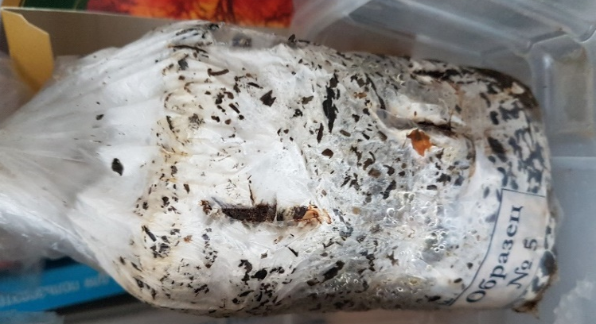

Рисунок 2 - Мицелий (грибница) на образцах из шелухи подсолнечника

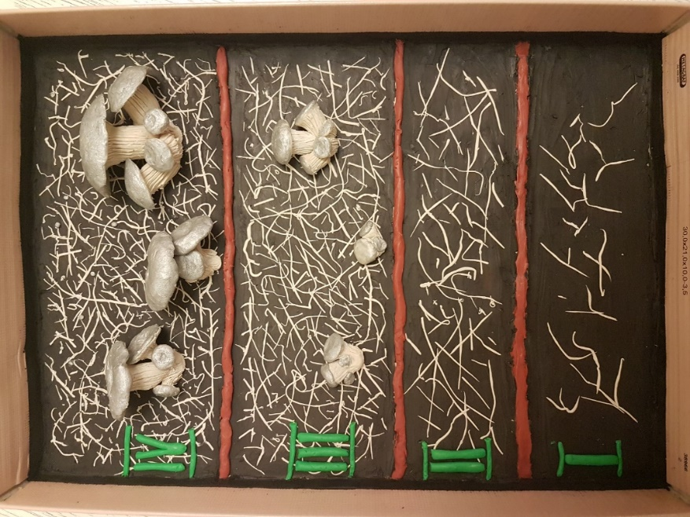

Рисунок 3 - Макет цикла развития вешенки из пластилина

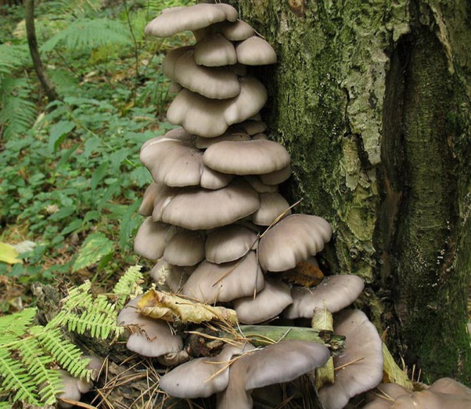

Рисунок 4 - Многоярусные конструкции вешенки

Таблица 1 - основные виды вешенок
Вид | Фото | Описание
Вешенка обыкновенная (устричная)  (лат. Pleurotus ostreatus) | 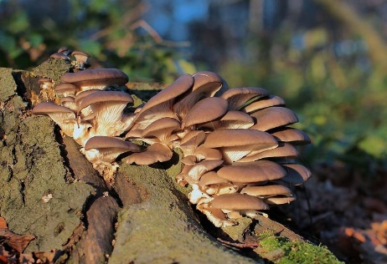 | Съедобный гриб. Размеры шляпки от 5 до 15 см, достигает у некоторых грибов 25 см в диаметре. Цвет шляпки от светло-серого до слегка буроватого или пепельного с легким фиолетовым оттенком. Вид распространен в странах с лиственными и смешанными лесами на трухлявых пнях или скоплении отмерших и упавших веток.
Вешенка рожковидная (вешенка обильная) (лат. Pleurotus cornucopiae) | 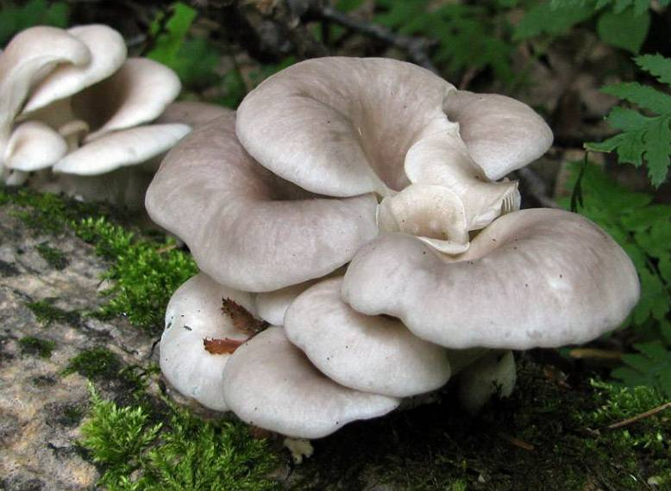 | Съедобный гриб, напоминающий по форме пастушеский рожок. Шляпка гриба рожковидная или воронковидная, иногда приобретает языковидную либо листовидную форму. Размеры от 3 до 12 см в диаметре. Растет группами, в основном на пнях и валежнике вяза на территории России и Северного Кавказа. Отмечаются популяции рожковидной вешенки в Китае, а также на островах Японии.
Вешенка покрытая (вешенка зачехленная) (лат. Pleurotus calyptratus) | 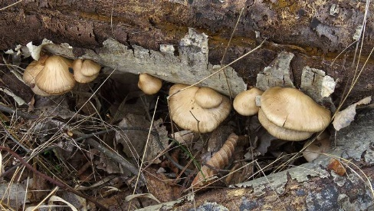 | У молодых вешенок этого вида шляпка напоминает большую почку, однако, по мере роста гриба она охватывает ствол дерева и приобретает форму раскрытого веера с выпуклой поверхностью и подвернутыми вниз краями. Не используется в еде из-за своей жесткой резиновой мякоти.
Вешенка дубовая (вешенка сухая, плевротус дубовый) (лат. Pleurotus dryinus) | 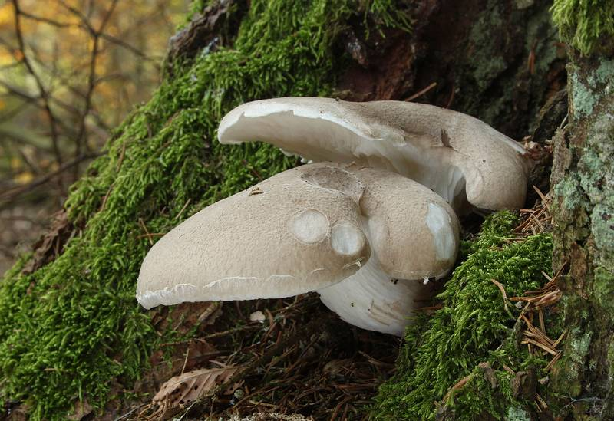 | Съедобный гриб. Размеры шляпки от 4 до 10 см. У молодых поверхность, окрашенная в желтоватые или кремовые цвета, покрыта чешуйками, слегка выпуклая, но по мере роста гриба она становится более плоской и даже вогнутой.
Вешенка степная (лат. Pleurotus eryngii), она же еринги, белый степной гриб, королевская вешенка. | 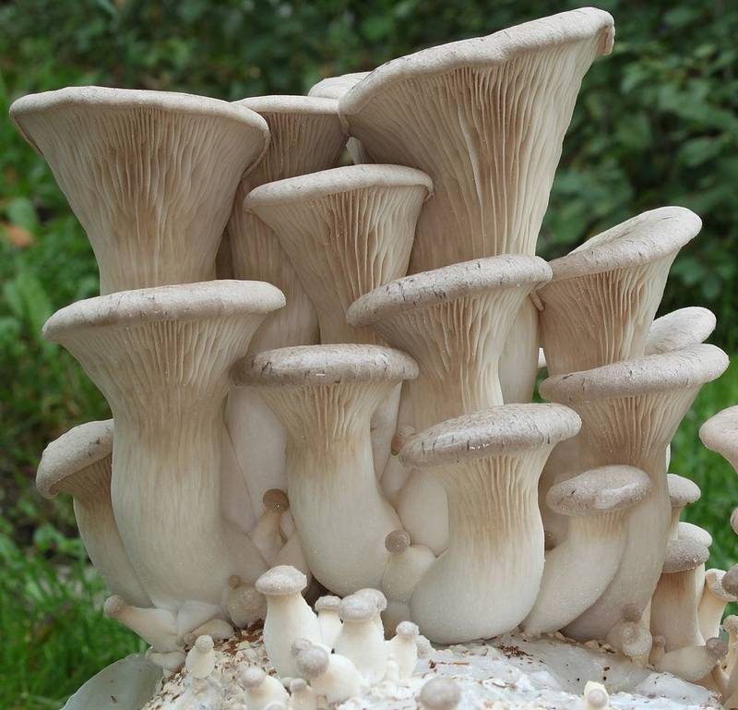 | Съедобный гриб. Круглая или овальная шляпка у молодых вешенок этого вида слегка выпуклая, но по мере старения приобретает плоскую или слегка воронковидную форму. Поверхность шляпки покрыта мелкими чешуйками или волокнами и окрашена в красно-коричневые оттенки.
Вешенка легочная (лат. Pleurotus pulmonarius), она же вешенка беловатая, вешенка весенняя или вешенка буковая | 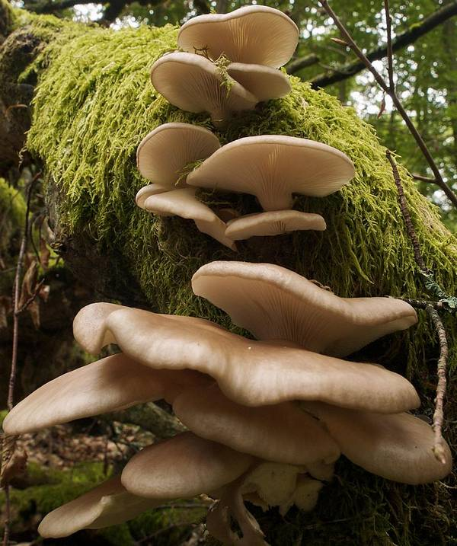 | Размеры шляпки колеблются в пределах 4-8 см, у отдельных экземпляров могут достигать 15 см. Ее слегка надтреснутые края подвернуты вниз и по толщине гораздо меньше центральной части. Окраска шляпки легочной вешенки белая или кремовая, с возрастом приобретает желтый оттенок.
Вешенка розовая (лат. Pleurotus djamor), или вешенка фламинго | 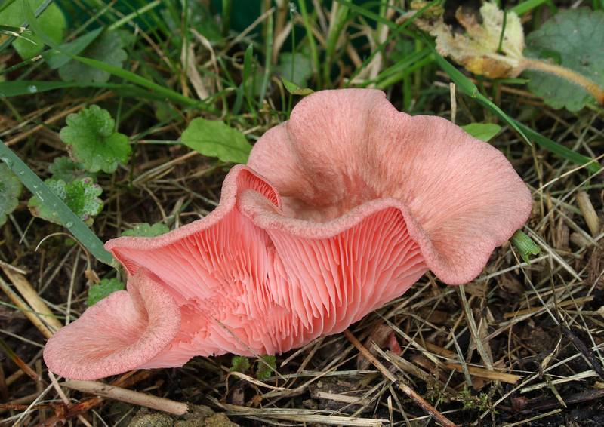 | Съедобных грибов. По мере старения гриба языковидная или округлая шляпка, достигающая размеров 3-5 см, становится плоской с истонченными и надтреснутыми краями, а ее цвет – более бледным с небольшими желтыми пятнышками.
Лимонно-шляпковая вешенка (лат. Pleurotus citrinopileatus), ильмак или золотая вешенка | 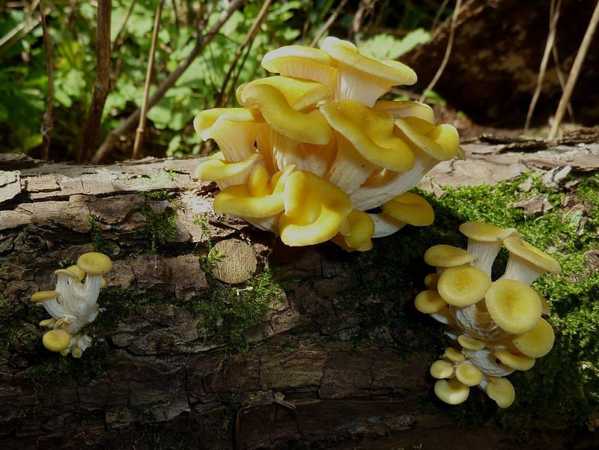 | Средние размеры шляпок колеблются в пределах 3-6 см, хотя у некоторых экземпляров могут достигать 10 см. У молодых вешенок шляпка имеет щитковидную форму, которая по мере роста постепенно приобретает воронковидные очертания с утонченными краями.

Рисунок 5 - Рецепты блюд с использованием вешенок (первая часть буклета)
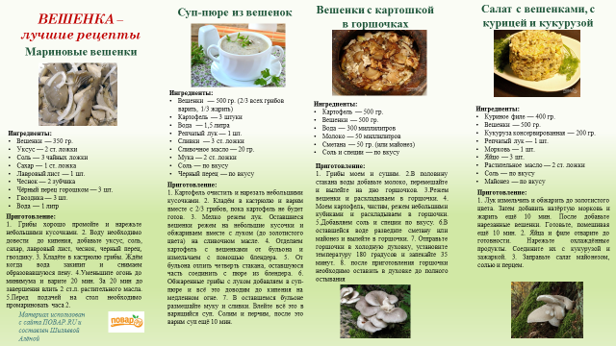
Рисунок 6 - Рецепты блюд с использованием вешенок (вторая часть буклета)

Таблица 2 - Лечебные настойки из вешенок
Рецепты настоек | Применение
При гипертонии:
50 г свежей измельченной мякоти вешенки залить 1 стаканом водки, настаивать в темном месте в течение 2-х недель, регулярно взбалтывать смесь, перед использованием процедить. | 2 раза в день по 1 чайной ложке настойки за полчаса до еды.
Для профилактики атеросклероза:
съедать по 1 ст. ложки мякоти вешенки, предварительно ошпарив кипятком | 2 раза в день перед едой, в течение 2-х недель.
При незаживающих гнойных ранах:
300 г измельченных свежих грибов залить 0.5 л водки, настаивать в течение 10 дней в темном месте, регулярно взбалтывать смесь, отжать и процедить сырье. | Развести настойку водой 2:1 и промывать пораженные участки кожи 2-3 раза в день.

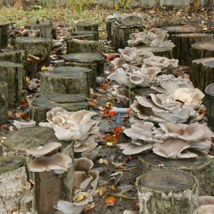
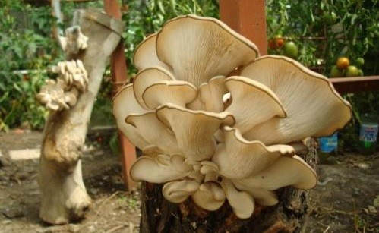
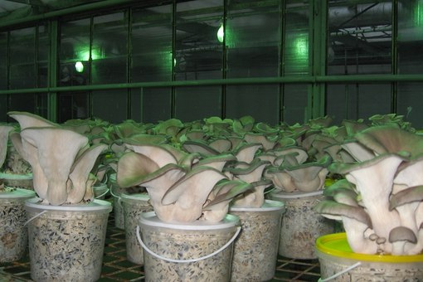
Рисунок 7 - Экстенсивный способ выращивания вешенки
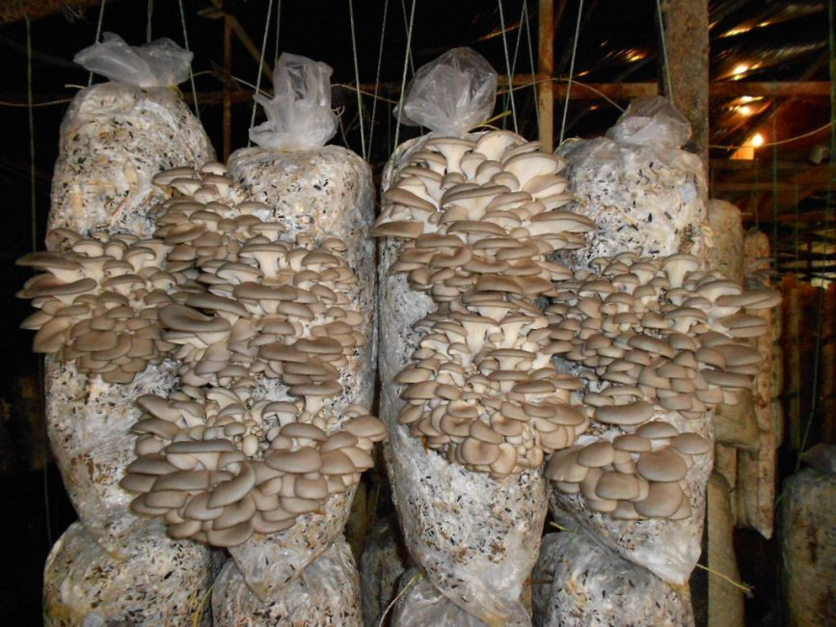
Рисунок 8 - Интенсивный способ выращивания вешенки

ПРИЛОЖЕНИЕ Б

Таблица 1 - Анкетирование на предмет знаний о вешенках
Вопрос | Ответ
вопрос № 1:  «Что называют вешенкой?» | а - грибы,  б - растения,  в - не знаю
вопрос № 2:  «Можно вырастить вешенку самим?» | а - да,  б - нет
вопрос № 3:  «Вы пробовали вешенку?» | а - да,  б - нет
Вопрос № 4:  «Как Вы думаете, вешенка обладает полезными свойствами для человека?» | а - да,  б - нет

Диаграмма 1 – результат опроса на вопрос: «Что называют вешенкой?»

Диаграмма 2 – результат опроса на вопрос:
«Можно вырастить вешенку самим?»

Диаграмма 3 – результат опроса на вопрос: «Вы пробовали вешенку?»

Диаграмма 4 – результат опроса на вопрос:
«Как Вы думаете, вешенка обладает полезными свойствами для человека?»
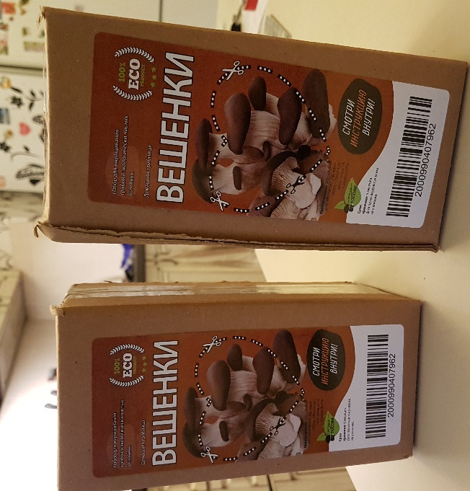

Рисунок 1 - Фото домашней грибницы «Вешенки» от фирмы Талия
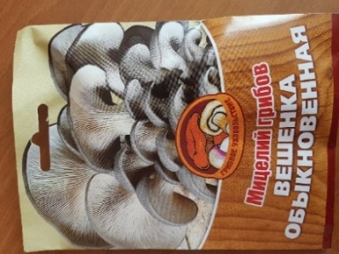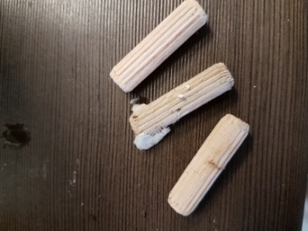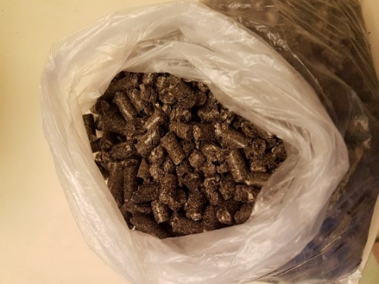
Рисунок 2 - Мицелий вешенки обыкновенной Рисунок 3 - Субстрат из шелухи подсолнечника, прессованной
Рисунок 4 - Инструкция по выращиванию грибов
из домашней грибницы «Вешенки»

Таблица 1 - разбивка образцов на условия, необходимые к соблюдению при выращивании на субстрате - шелуха подсолнечника
Номер образца | Субстрат (шелуха подсолнечника) |  | Освещение |  | Опрыскивание
 | Тепловая обработка | Без обработки | Дневное | Закрыто марлей  (4 слоя) | Водой | Отваром из пшеницы
1 | + |  | + |  | +
2 | + |  | + |  |  | +
3 | + |  |  | + | +
4 | + |  |  | + |  | +
5 |  | + | + |  | +
6 |  | + | + |  |  | +
7 |  | + |  | + | +
8 |  | + |  | + |  | +

Таблица 2 - разбивка образцов на условия, необходимые к соблюдению при выращивании на субстрате - сено
Номер образца | Субстрат (солома) |  | Освещение |  | Опрыскивание
 | Тепловая обработка | Без обработки | Дневное | Закрыто марлей  (4 слоя) | Водой | Отваром из пшеницы
9 | + |  | + |  | +
10 | + |  | + |  |  | +
11 | + |  |  | + | +
12 | + |  |  | + |  | +
13 |  | + | + |  | +
14 |  | + | + |  |  | +
15 |  | + |  | + | +
16 |  | + |  | + |  | +

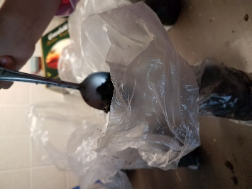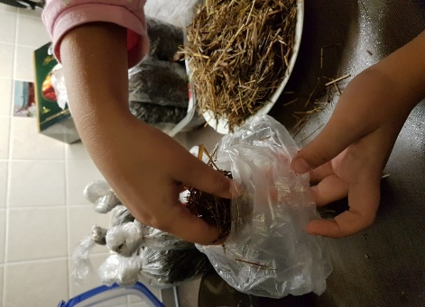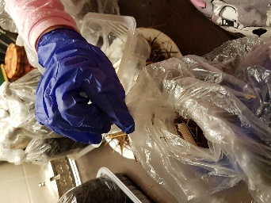
Рисунок 5 - Заполнение пакетов субстратом Рисунок 6 - Помещение мицелия в
из шелухи и сена образцы

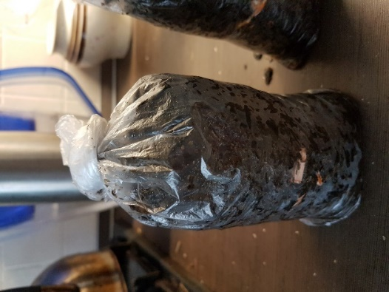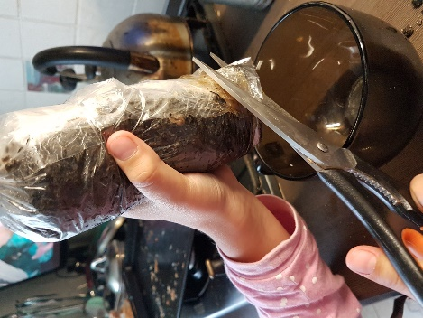
Рисунок 7 - Дополнение субстратом и Рисунок 8 - Отрезание уголков у пакетов
завязывание пакетов

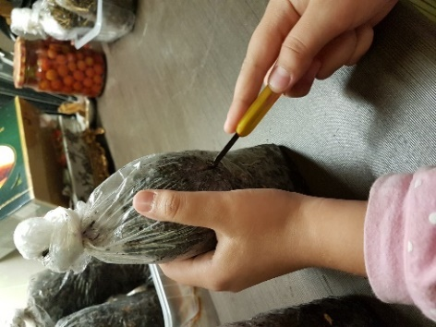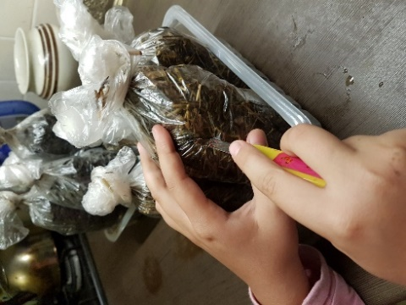
Рисунок 9 - Надрезы на пакетах с субстратом

Субстрат - шелуха подсолнечника |  | Субстрат - сено
Шаг 1: Берём кастрюлю |  | Шаг 1: Измельчаем субстрат, как можно мельче
Шаг 2: Насыпаем в кастрюлю субстрат  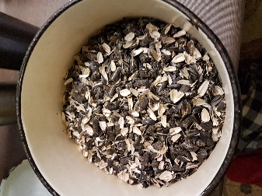 |  | Шаг 2: Берём кастрюлю и насыпаем субстрат  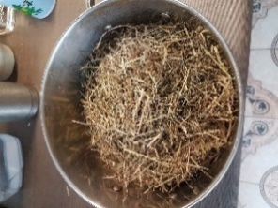
Шаг 3: Заливаем всё холодной водой, чтобы поверх субстрата была вода – не менее 10 см.  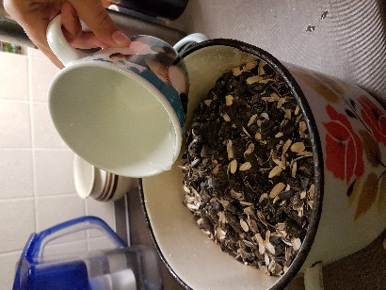 |  | Шаг 3: Заливаем всё холодной водой, чтобы поверх субстрата была вода – не менее 10 см.  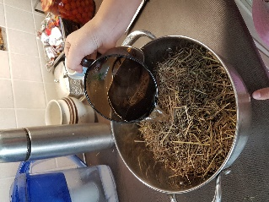
Шаг 4: Ставим на огонь и нагреваем до кипения  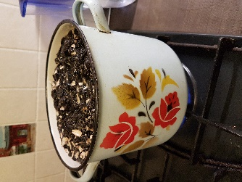 |  | Шаг 4: Ставим на огонь и нагреваем до кипения  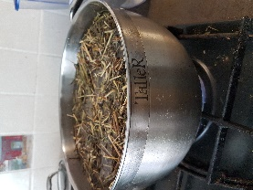
Шаг 5: Кипятим не менее 2 часов |  | Шаг 5: Кипятим не менее 4 часов
Шаг 6: Ждём, когда вода остынет и сливаем воду |  | Шаг 6: Ждём, когда вода остынет и сливаем воду
Шаг 7: Отжимаем субстрат, слегка подсушиваем  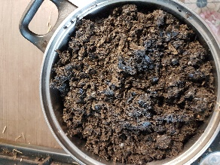 |  | Шаг 7: Отжимаем субстрат, слегка подсушивая  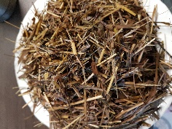
Схема 1 - Пошаговая термическая обработка субстратов

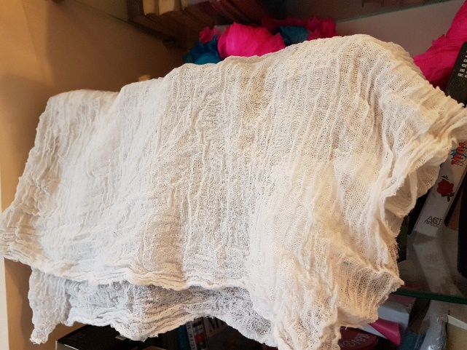
Рисунок 10 - Накрытие марлей (в 4- слоя) образцов согласно таблице разбивки
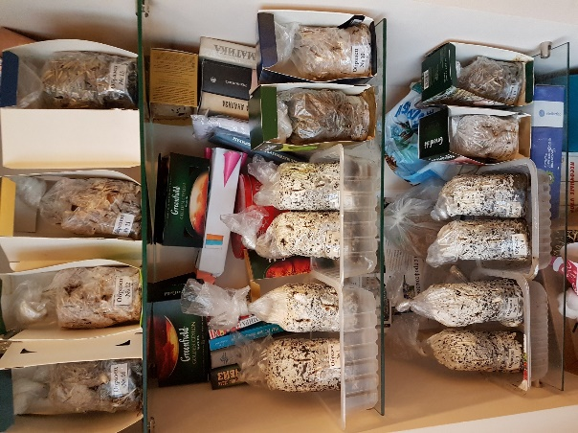
Рисунок 11 - Расположение образцов на полках

Таблица 3 - наблюдения за ростом грибов в домашней грибнице «Вешенка»
День календаря | Номера и фото образцов на субстрате – шелуха подсолнечника
 | 1 | 2 | 3 | 4 | 5 | 6 | 7 | 8
1 день | 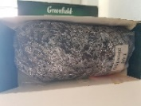 | 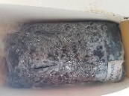 | 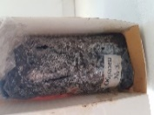 | 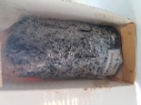 | 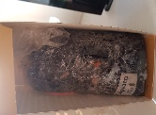 | 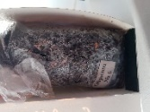 | 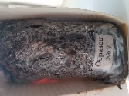 | 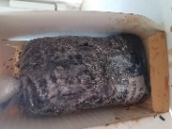
5 день | 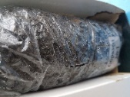 | 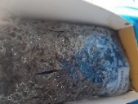 | 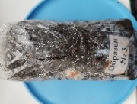 | 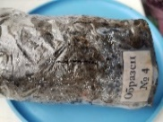 | 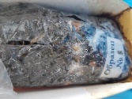 | 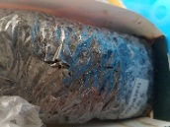 | 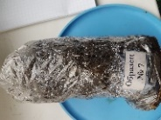 | 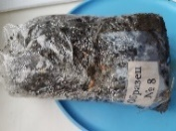
9 день | 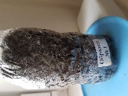 | 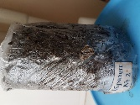 | 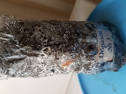 | 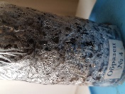 | 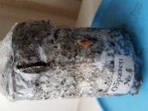 | 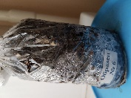 | 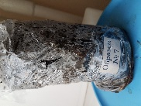 | 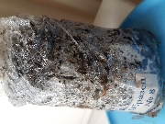
11  день | 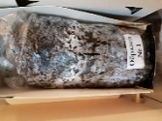 | 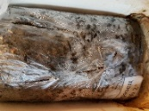 | 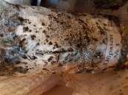 | 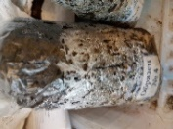 | 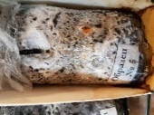 | 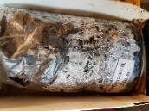 | 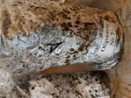 | 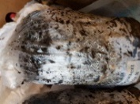
16 день | 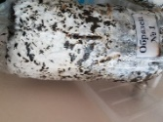 | 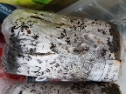 | 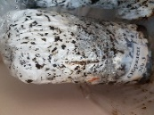 | 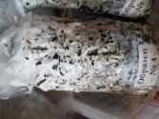 | 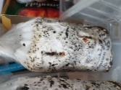 | 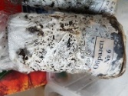 | 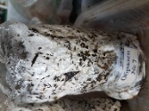 | 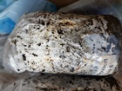
23 день | 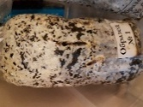 | 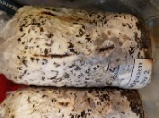 | 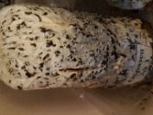 | 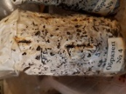 | 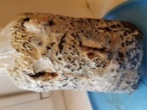 | 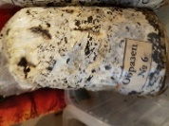 | 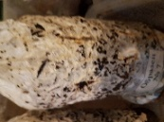 | 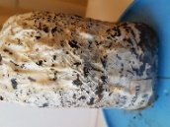
24 день | 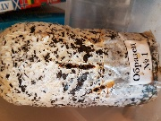 | 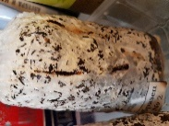 | 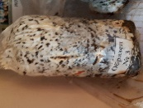 | 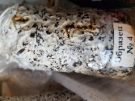 | 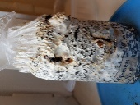 | 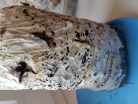 | 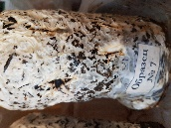 | 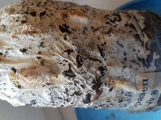
26 день | 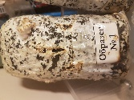 | 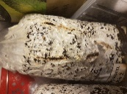 | 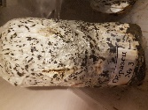 | 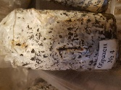 | 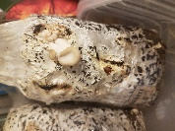 | 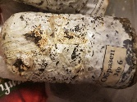 | 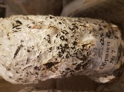 | 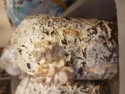
27 день | 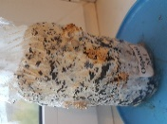 | 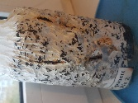 | 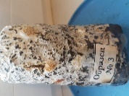 | 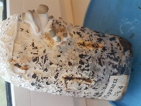 | 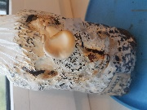 | 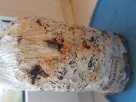 | 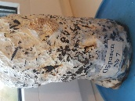 | 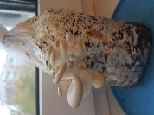
29 день | 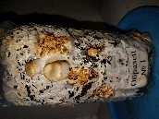 | 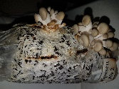 | 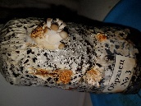 | 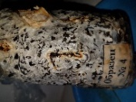 | 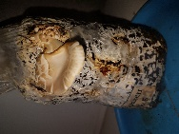 | 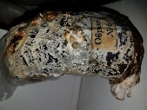 | 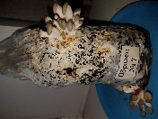 | 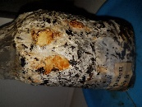
30 день | 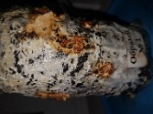 | 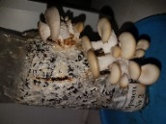 | 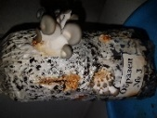 | 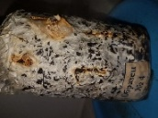 | 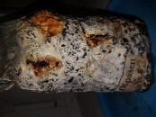 | 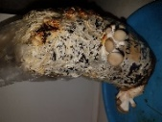 | 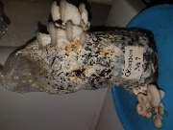 | 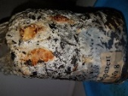

Таблица 4 - наблюдения за ростом грибов в домашней грибнице «Вешенка»
День календаря | Номера и фото образцов на субстрате – сено
 | 9 | 10 | 11 | 12 | 13 | 14 | 15 | 16
1 день | 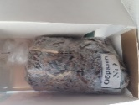 | 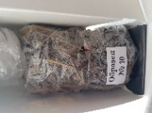 | 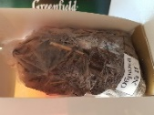 | 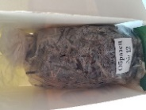 | 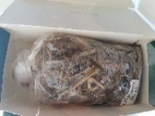 | 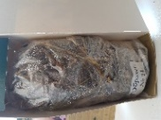 | 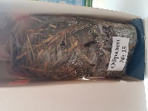 | 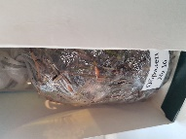
5 день | 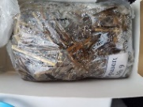 | 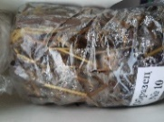 | 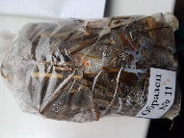 | 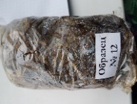 | 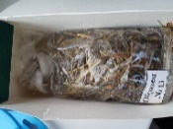 | 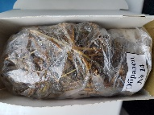 | 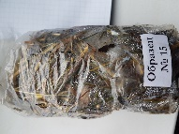 | 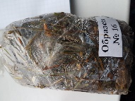
9 день | 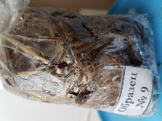 | 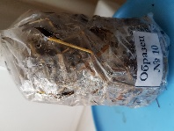 | 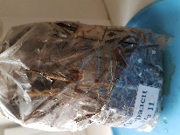 | 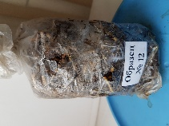 | 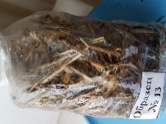 | 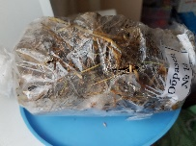 | 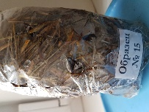 | 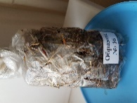
11 день | 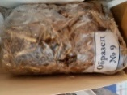 | 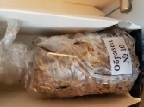 | 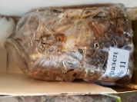 | 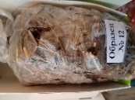 | 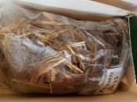 | 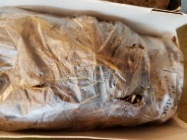 | 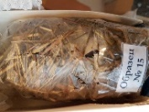 | 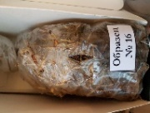
16 день | 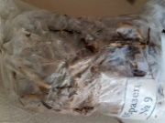 | 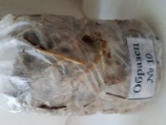 | 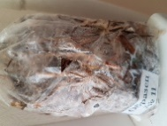 | 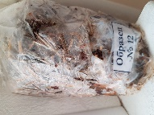 | 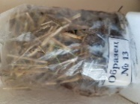 | 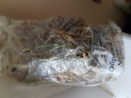 | 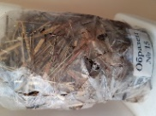 | 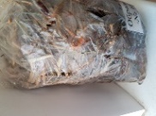
23 день | 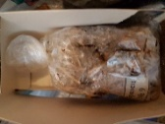 | 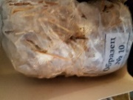 | 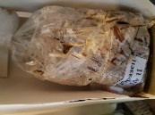 | 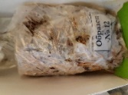 | 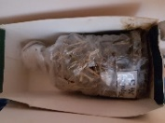 | 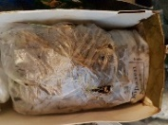 | 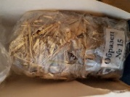 | 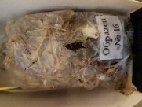
24 день | 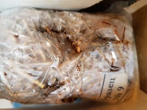 | 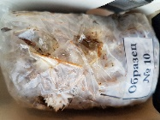 | 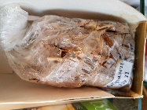 | 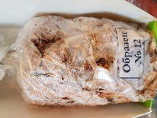 | 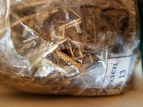 | 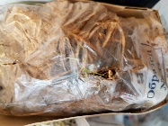 | 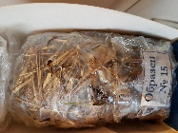 | 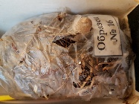
26 день | 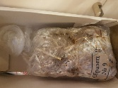 | 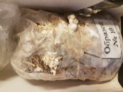 | 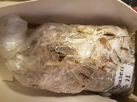 | 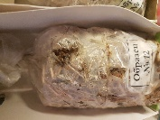 | 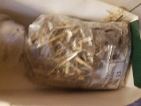 | 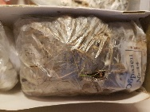 | 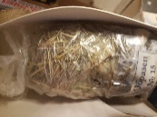 | 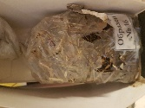
27 день | 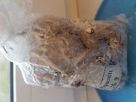 | 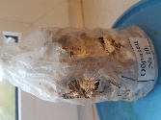 | 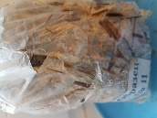 | 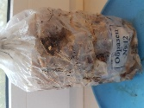 | 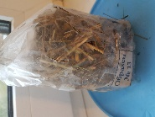 | 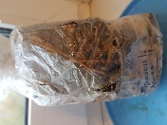 | 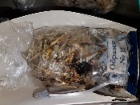 | 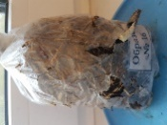
29 день | 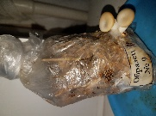 | 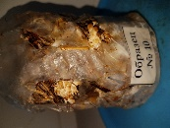 | 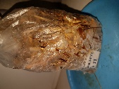 | 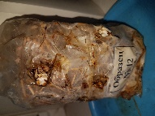 | 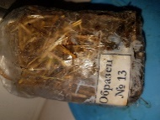 | 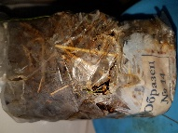 | 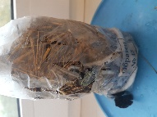 | 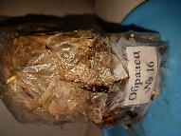
30 день | 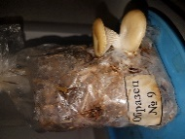 | 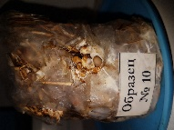 | 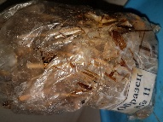 | 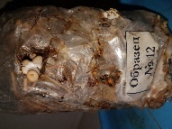 | 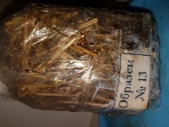 | 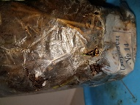 | 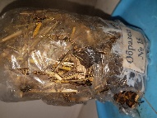 | 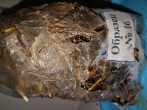

Таблица 5 - выводы по эксперименту
 | Субстрат - шелуха подсолнечника | Субстрат - сено | Вывод
1.Прорастание мицелия | На 11 день начал прорастать во всех образцах.  На 16 день полностью окутал образцы. | На 11 день начал прорастать в образцах, подверженных тепловой обработке.  На 16 день полностью окутал образцы, подверженных тепловой обработке. В образцах без тепловой обработки прорастания мицелия не было. | Быстрее и однороднее прорастание мицелия в образцах с шелухой подсолнечника.
2.Появление первых  плодовых тел | на 23 день – 2 обр.,  на 26 день – 1 обр.,  на 27 день – 5 обр. | на 24 день – 1 образец,  на 27 – 1 образец,  на 29 – 1 образец | Начало появления первых грибов совпало на всем субстрате. На сене, без термической обработки появилась плесень и поганки.
3.Сбор грибов | Собран урожай со всех 8 образцов – 85 грамм. | Собран урожай с образцов № 9, 10, 12.  В остальных образцах вешенки не выросли. Вес урожая составил – 15 грамм. | На шелухе собрали более крупные и красивые грибы. На сене в некоторых образцах выросли поганки.

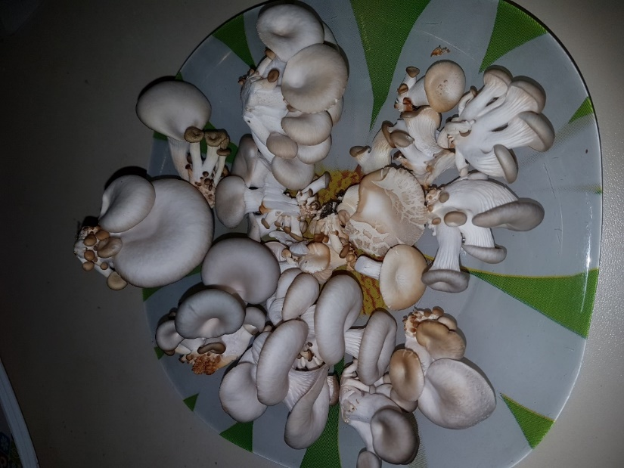
Рисунок 12 - Урожай, собранный за эксперимент

Таблица 6 -сравнительный анализ расходов на выращивание вешенок в домашних условиях (субстрат шелуха подсолнечника) с ценами в магазинах города Кирово-Чепецка
Себестоимость выращивания вешенки на субстрате шелуха подсолнечника |  | Магазины г. Кирово-Чепецка | Расчётная цена на 85 гр.
Коробка Вешенок:  48,50 руб./16 обр.*8 обр.=  24 руб. 25 коп. |  | Пятёрочка | 26 руб. 27 коп.
 |  | Магнит | 26 руб.32 коп.
 |  | Суджук | 26 руб. 92 коп.
Итого: | 24 руб. 25 коп. | 26 руб. 50 коп.
Выгода : | 2 руб. 25 коп.

Рисунок 13 - Фотоальбом – Вешенки глазами фотографов

